Références de l'ouvrage

Les Limousins pendant la guerre de 1914-1918
Par Gabriel de Llobet. Professeur chargé du Service Éducatif des Archives Départementales de la Haute-Vienne. 2e édition CRDP 1988.
***************************************************************************************

Thème 10. Le bilan humain de la Grande Guerre
Image n°22. Tableau statistique des vides créés dans l’agriculture en Haute-Vienne.
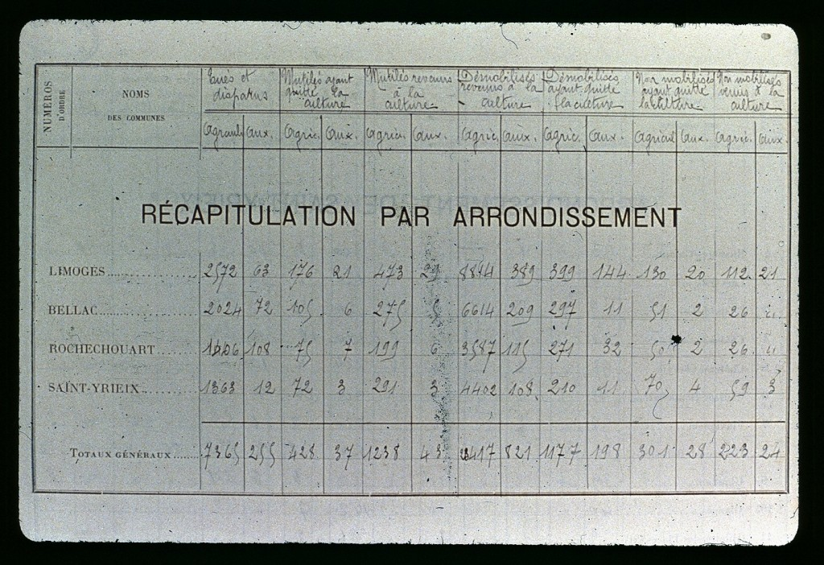
Moitié de la dernière page d'un cahier de 8 p., 43 x 27 cm, département de la Haute-Vienne, s.d. - ADHV, R 349.

Thème 10. Le bilan humain de la Grande Guerre

Image n°22. Tableau statistique des vides créés dans l’agriculture en Haute-Vienne.
Le document statistique montre que sur près de 35 000 agriculteurs mobilisés en Haute-Vienne, plus d’1/5 sont morts et plus d ¼ sont morts ou mutilés. Dans les campagnes limousines, les pertes en vies humaines liées à la Grande Guerre sont extrêmement lourdes, surtout chez les hommes jeunes. La situation est aggravée par le déracinement de nombreux soldats attirés par la ville, et explique en grande partie, l'effondrement de la démographie limousine dans l'entre-deux-guerres.
□ Notions : morts pour la France, mutilés de guerre.
● Livre : Limousin 14-18, un abécédaire de la Grande Guerre en Corrèze, Creuse et Haute-Vienne, par Stéphane Capot et Jean-Michel Valade. Les Ardents éditeurs, 2008.
Article « Monuments aux morts » pages 94-98. Les caractéristiques des monuments aux morts érigés en Limousin.
● Site de l’INSEE. Retrouvez 150 ans de démographie en Limousin : les populations de toutes les communes depuis 1846 (tableaux Excel téléchargeables par département) et des résultats synthétiques (en PDF). Des tableaux qui présentent des séries longues issues des recensements avec la possibilité de chiffrer l’effet démographique de la guerre de 1914-1918.
http://www.insee.fr/fr/themes/detail.asp?reg_id=9&ref_id=898
● Site INSEE Limousin : Activités, les services succèdent à l’élevage, Maryse Aguer.
Article de 3 pages présentant l’évolution de la population active en Limousin sur un siècle.
http://81.255.68.41/fr/insee_regions/limousin/themes/focal/la_revue/rev20F.pdf
***************************************************************************************

